JS版21点小游戏

产品功能说明书

1、产品概述
本产品是一个JS版的21点扑克牌小游戏，可以实现两人对决。该游戏使用除大小王之外的52张牌，用户角色分为庄家和玩家，玩家有一定的本金，可以下注，通过要牌和停牌的方式，使手中的牌的点数之和不超过21点且尽量大来增加自己的筹码。

2、功能描述
可以根据游戏规则，进行双人对战，并判断输赢。

设计思路
关于游戏的几点说明：
1）关于点数计算：2到10的牌的点数就是其牌面的数字；J、Q、K的点数是10点；A有两种算法，1或者11，如果A算为11时总和大于21，则A算为1。
2）庄家点数如果小于17，则继续拿牌。
3）若玩家是黑杰克而庄家不是黑杰克，庄家赔偿两倍的赌金；其它情况下若玩家赢，则1赔1
游戏整体流程：
- 玩家先选择赌金，确认后进入游戏对战。
- 第一轮庄家和玩家轮流拿两张牌，庄家是一张暗牌一张明牌，玩家是两张明牌，双方拿的牌都将显示在页面上，但庄家只显示除暗牌外的其它明牌的点数和，而玩家会显示所有明牌的点数和。若此轮玩家是黑杰克而庄家不是黑杰克直接出结果，庄家要赔两倍的赌金。
- 玩家根据自己的牌面，可以选择拿牌还是停牌。若玩家在拿牌过程中爆掉，则直接失去赌金。若在停牌之前没有爆掉，则停牌后与庄家比点数。有如下几种情况：
- 庄家与玩家都是黑杰克时，平手。玩家拿回赌金，继续玩。
- 庄家是黑杰克而玩家不是黑杰克时，玩家输，失去赌金。
- 若庄家爆掉，则玩家赢，庄家赔1倍的赌金。
- 若庄家和玩家都是普通牌时，谁的点数大谁赢，若点数相同则平手。

4、总流程图
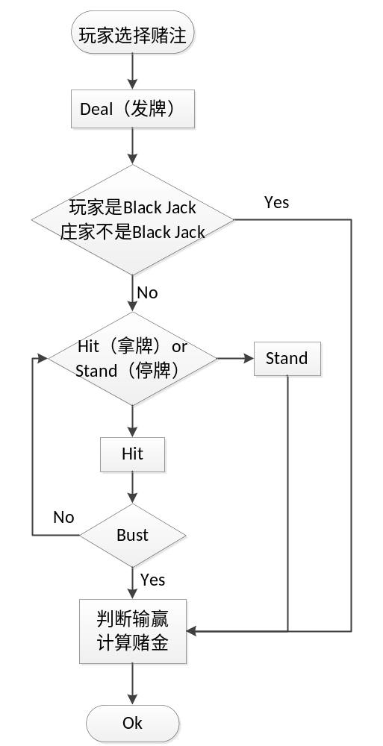
图1 总流程图

页面展示
- 预设100本金，开始游戏界面，选择赌注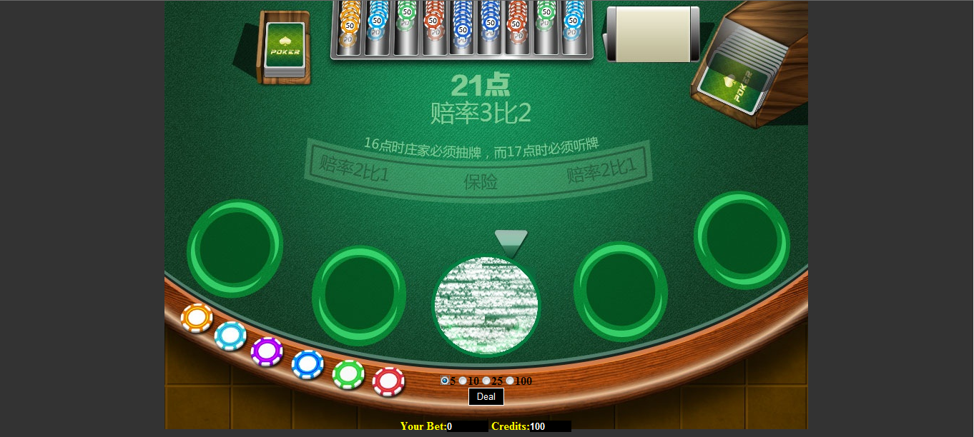
图2 开始游戏界面
- 按下Deal按钮后，首轮发牌
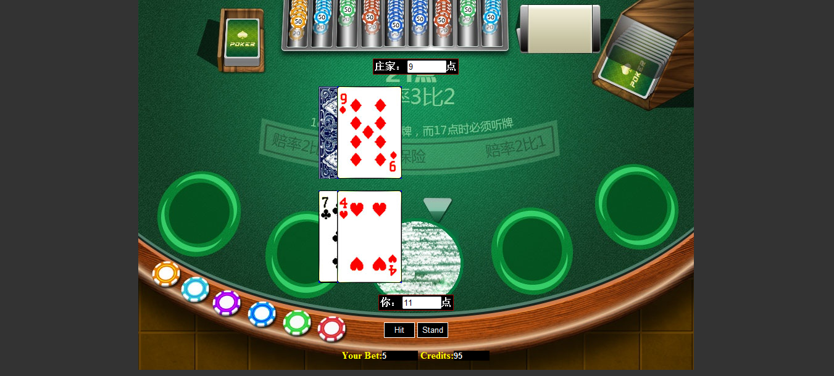
图3 首轮发牌界面
- 选择继续拿牌
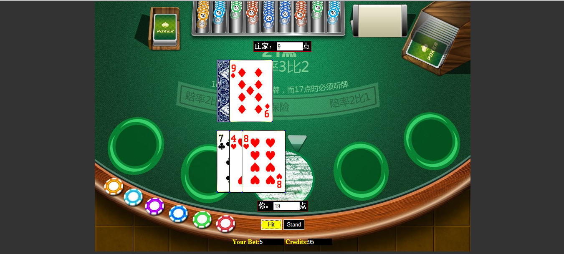
图4 拿牌界面
- 停牌，出结果
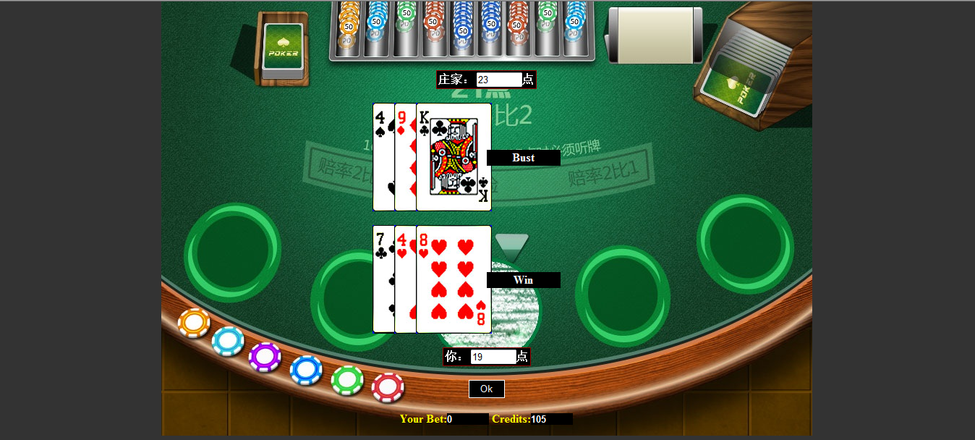
图5 停牌界面

